MISKOLCI EGYETEM  Bölcsészettudományi Kar  3515 Miskolc-Egyetemváros  Tel: (46) 565-111/23-19  Fax: (46) 565-153  OKM azonosító: FI87515 | 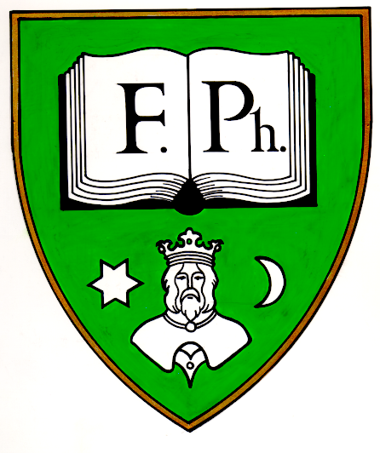 | HALLGATÓI ÉS DOKTORANDUSZHALLGATÓI  ÖNKORMÁNYZAT  (BTK-HÖK)  Web: www.mehok.uni-miskolc.hu/btkhok  Elnök: Konyári György  E-mail: btkhok@uni-miskolc.hu

PÁLYÁZATI KIÍRÁS

A Miskolci Egyetem Bölcsészettudományi Kar Hallgatói és Doktoranduszhallgatói Önkormányzat Közgyűlése pályázatot hirdet szakos képviselői mandátumok betöltésére, az alábbi szakokon:
- Modern Filológia (Angol / Anglisztika - Német / Germanisztika)
- Politológia - Szociológia
- Filozófia / Szabad Bölcsészet - Pedagógia
- Kulturális Antropológia
- Magyar
- Történelem
- Felsőfokú Szakképzés

Pályázatot nyújthat be az adott szakon aktív hallgatói jogviszonnyal rendelkező hallgató!

A pályázat benyújtási határideje: 2011. augusztus 31.
A pályázatnak tartalmaznia kell a hallgató:
- fényképes önéletrajzát
- neptun kódját
- e-mail címét, telefonszámát
- valamint elképzeléseit a hallgatói érdekképviselettel kapcsolatosan

A pályázatot személyesen kell leadni a B/2 épület alagsorában található HÖK irodában, valamint e-mailben elküldeni a btkhok@uni-miskolc.hu címre.

Üdvözlettel:
BTK-HÖK Közgyűlése

Miskolc-Egyetemváros 2011. június 4.

